**Práctica Evaluada # 10 C++ (STRUCT)**

**Instrucciones generales**

Realice el siguiente ejercicio en el lenguaje de programación C++.

Para esta Práctica Evaluada cree una Solución llamada *<<SuNombre>>-Practica10* y crea un proyecto en Aplicación de Consola con el nombre EjercicioCartas, y debe enviar únicamente el archivo cpp y los 2 archivos de encabezados.

Debe utilizar la clase vector y las estructuras STRUCT en la solución de los ejercicios.

Comprime el archivo cpp y los 2 archivos de encabezados y lo sube a la tarea de TEAMS.

**Ejercicio**

1. En C++ cree un proyecto con el nombre solicitado anteriormente, luego cree las siguientes funciones:
   1. Un archivo .h con el nombre de **estructuras.h**, en la misma debe crear un STRUCT para almacenar los datos de una carta de naipe, estos datos son: int numero y string palo. En el caso del palo se recomienda string para imprimir el código ascii que representa las figuras de una baraja. El nombre del STRUCT es cartas.
   2. Cree otro archivo .h con el nombre de **funcionesP10**, en el mismo debe importar el archivo estructuras.h.
   3. Cree una función para mostrar el menú, la misma no recibe parámetros, pero devuelve la opción seleccionada por el usuario, se debe ver de la siguiente manera.

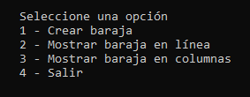

* 1. En el archivo **funcionesP10** cree una función con el nombre de **crearBaraja.** Esta recibe el arreglo vacío de clase vector, cuyo tipo de dato es un STRUCT (cartas). En esta función debe crear todas las cartas de la baraja. Utilice ciclos, no asigne cartas a posiciones fijas. Las cartas de una baraja se muestran en la imagen siguiente.

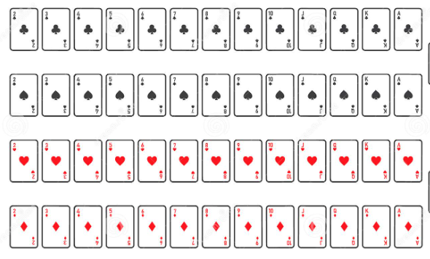

* 1. En el archivo **funcionesP10** cree una función con el nombre de **imprimeBarajaVertical**, recibe el arreglo de las cartas creadas para imprimirlas, se ve de la siguiente forma:

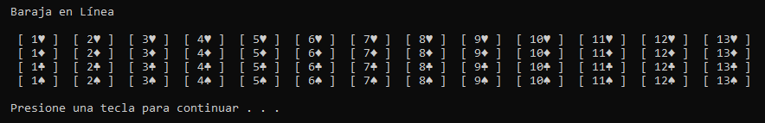

* 1. En el archivo **funcionesPR10_E01** cree una función con el nombre de **imprimeBarajaHorizontal**, recibe el arreglo de las cartas creadas para imprimirlas, se ve de la siguiente forma:

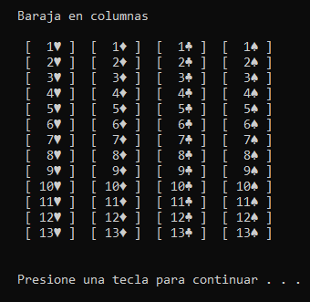

* 1. En el .Cpp debe crear la programación necesaria para que el usuario seleccione una de las opciones, tome en cuenta que puede seguir seleccionando opciones del menú hasta seleccionar la opción 4, la cual fue destinada para salir de la ejecución del programa.

Nombre ___________________________________________

|  |  |  |  |
| --- | --- | --- | --- |
| **Lista de rasgos observables** | **Criterios** | | |
| **S** | **NS** | **NR** |
| **2** | **1** | **0** |
| 1. Presenta la actividad de forma ordenada |  |  |  |
| 1. Utiliza variables representativas en la solución de los problemas |  |  |  |
| 1. Crea el archivo de encabezado |  |  |  |
| 1. La salida en cada ejercicio es correcta |  |  |  |
| 1. Utiliza correctamente las funciones |  |  |  |
| 1. Crea el arreglo de cartas con la clase vector |  |  |  |
| 1. Realiza de forma adecuada el paso de parámetros |  |  |  |
| 1. Cree el encabezado **estructuras.h** de forma correcta |  |  |  |
| 1. Crea el STRUCT solicitado de forma correcta. |  |  |  |
| 1. Realiza la importación de archivos .h de forma correcta. |  |  |  |
| 1. Cree la función **menú** solicitada de forma correcta |  |  |  |
| 1. Cree la función **crearBaraja** solicitada de forma correcta |  |  |  |
| 1. Cree la función **imprimeBarajaVertical** solicitada de forma correcta |  |  |  |
| 1. Cree la función **imprimeBarajaHorizontal** solicitada de forma correcta |  |  |  |
| 1. La opción salir funciona correctamente |  |  |  |
| 1. Las opciones del menú funcionan correctamente |  |  |  |
| 1. El menú se presenta hasta presionar el número 4 |  |  |  |
| 1. Los ejercicios tienen un nombre correcto, según lo solicitado. |  |  |  |
| 1. Hace comentarios en el código de cada uno de los ejercicios |  |  |  |
| 1. Evidencia respeto hacia las opiniones de sus compañeros |  |  |  |
| 1. Evidencia ética y disciplina |  |  |  |
| Puntos Totales | 42 puntos | | |
| Puntos Obtenidos |  | | |
| Calificación |  | | |
| Fecha |  | | |